Großvermietung auf dem Büromarkt Hamburg über Grossmann & Berger
Haspa-Unternehmenszentrale ab 2023 im „Deutschlandhaus“

Hamburg, 13. Mai 2022 – Diese Woche wurde der 2022 bisher großvolumigste Büromietvertrag in Hamburg unterzeichnet: Für ihre Unternehmenszentrale mietet die Hamburger Sparkasse (Haspa) über 30.000 m² Bürofläche im „Deutschlandhaus“ der ABG Real Estate Group am Gänsemarkt an. Bei der Standortsuche unterstützte und begleitete Grossmann & Berger, Mitglied von German Property Partners (GPP), das Bankinstitut, das wie der Immobiliendienstleister zur HASPA Finanzholding gehört. Damit sind die Gewerbeflächen in dem Büro- und Geschäftshaus bereits ein Jahr vor Fertigstellung nahezu vollständig vermietet.

Standort für knapp 1.500 Mitarbeiter
Im „Deutschlandhaus“ wird die Haspa ihre gegenwärtig auf drei Bürostandorte – Adolphsplatz, Wikingerweg und Börsenbrücke – verteilten zentralen Bereiche räumlich zusammenführen. Im Erdgeschoss wird darüber hinaus eine Haspa-Nachbarschaftsfiliale integriert. Damit mietet die Bank insgesamt neun Stockwerke sowie Teile des Erdgeschosses an. Das „Deutschlandhaus“ wird voraussichtlich bis Herbst 2023 fertiggestellt, so dass die Haspa anschließend mit dem Umzug ihrer knapp 1.500 Mitarbeiter in die neue Unternehmenszentrale beginnen kann. Der Mietvertrag läuft 15 Jahre mit einer Verlängerungsoption. Über weitere Details des Vertrags vereinbarten die beteiligten Parteien Stillschweigen. Für die Modernisierung und Weiterentwicklung der am Adolphsplatz freiwerdenden Flächen prüft die Nord-IMMO, die ebenfalls zur HASPA Finanzholding gehört, aktuell alle Optionen.

Im Herzen Hamburgs unter einem Dach
An ihrem künftigen Standort wird die Haspa konsequent ihr Konzept der persönlichen Nähe fortführen, auf dem bereits die Kundenkontakte in den Nachbarschaftsfilialen basieren. „Das Bürogebäude wird so gestaltet, dass sich unsere Mitarbeiter noch besser austauschen, kreativ zusammenarbeiten und einfacher Kontakte pflegen können“, erläutert Haspa-Vorstandssprecher Harald Vogelsang. „Damit sind wir wieder im Herzen der Stadt verankert und unter einem Dach vereint.“ Sprecher der Geschäftsführung von Grossmann & Berger, Andreas Rehberg, ordnet den Abschluss in das aktuelle Geschehen auf dem Büromarkt Hamburg ein: „Die geplante Standortverlagerung der Haspa ist ein Beispiel dafür, wie Hamburger Unternehmen mit den neuen Arbeitsgegebenheiten umgehen. Um für Mitarbeiter attraktiv zu sein, werden eine zentrale Lage und eine 1-a-Gebäudequalität immer wichtiger.“

Zentrale Palmenhalle Highlight der Immobilie
Der Grundstein für das „Deutschlandhaus“ wurde im Oktober 2020 gelegt. Die Pläne für das Objekt stammen von Hadi Teherani. Sie orientieren sich am Ursprungsentwurf des Vorgängerbaus, der Ende der 1920er Jahre entstanden war, und interpretieren ihn zeitgemäß. Das „Deutschlandhaus“ verfügt über mehr als 40.000 m² flexible Büroflächen sowie Flächen für Gastronomie, Einzelhandel und Wohnen. Die Büroflächen auf zehn Geschossen umfassen 33.250 m². Highlight der Immobilie ist die rund 1.200 m² große Palmenhalle mit einer fast 40 Meter hohen Lichtkuppel. Am Valentinskamp entstehen zudem 30 Wohneinheiten mit insgesamt 2.800 m². Für Einzelhandelsgeschäfte und Gastronomie sind 3.300 m² vorgesehen. Auf 9.450 m² befinden sich in den beiden Untergeschossen Technikräume sowie 321 Fahrrad- und 164 Autostellplätze. Die Liegenschaft wird unter Einhaltung der USGBC-Qualitätsanforderungen realisiert und ist mit der LEED-Auszeichnung Gold vorzertifiziert.

Nutzungsart | Bürofläche
Stadt, Stadtteil | Hamburg, Neustadt
Projektname | „Deutschlandhaus“
Straße | Dammtorstraße 1, Drehbahn 1, Valentinskamp 91
Vermieter | ABG Real Estate Group
Mieter | Hamburg Sparkasse GmbH
Vermittler | Grossmann & Berger GmbH
Bürofläche | Über 30.000 m²

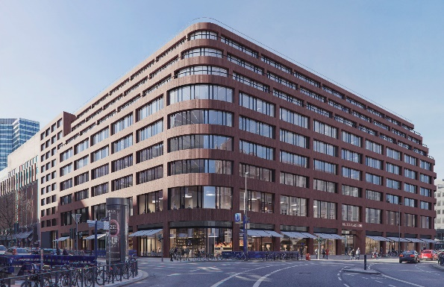 | Bildunterschrift:  Das „Deutschlandhaus“ am Gänsemarkt in Hamburg wird aktuell nach Plänen von Hadi Teherani realisiert und ab Herbst 2023 Sitz der Haspa-Unternehmenszentrale. Grossmann & Berger unterstützte bei der Standortsuche.  Quelle: ABG Real Estate Group
Die Datenschutzrichtlinie von Grossmann & Berger finden Sie auf unserer Website. Hier finden Sie auch unsere Pressemappe sowie die dazugehörigen Nutzungsbedingungen. Wenn Sie zukünftig keine Informationen unserer Pressestelle mehr erhalten möchten, senden Sie bitte eine E-Mail an presse@grossmann-berger.de mit dem Betreff "Abmeldung aus Presseverteiler".

